温馨提示：
此题库为Word版，请按住Ctrl,滑动鼠标滚轴，调节合适的观看比例，关闭Word文档返回原板块。
考点9 电化学
一、选择题
1.(2014·浙江高考·5)镍氢电池(NiMH)目前已经成为混合动力汽车的一种主要电池类型。NiMH中的M表示储氢金属或合金。该电池在充电过程中的总反应方程式是:
Ni(OH)₂+MNiOOH+MH
已知:6NiOOH+NH₃+H₂O+OH⁻6Ni(OH)₂+N
下列说法正确的是 ( )
A.NiMH电池放电过程中,正极的电极反应式为:NiOOH+H₂O+e⁻Ni(OH)₂+OH⁻
B.充电过程中OH⁻离子从阳极向阴极迁移
C.充电过程中阴极的电极反应式:H₂O+M+e⁻MH+OH⁻,H₂O中的H被M还原
D.NiMH电池中可以用KOH溶液、氨水等作为电解质溶液
【解题指南】解答本题时应注意以下两点:
(1)熟练运用电化学原理判断所发生的反应及化合价变化的元素。
(2)结合信息、氧化还原反应及守恒知识,熟练书写及判断电极反应式。
【解析】选A。正极发生得电子的还原反应,结合充电时的方程式知A正确;电解时阴离子移向阳极,B错误;MH中M和氢化合价都是0价,充电时阴极发生水中的氢得电子被还原的反应,不是被M还原,C错误;根据已知信息6NiOOH+NH₃+H₂O+OH⁻6Ni(OH)₂+N,电解质溶液若用氨水时会发生副反应,D错误。
【误区提醒】MH是金属或合金吸收氢后的物质,但是化合价没有变化,通过分析所给反应可以得到,否则容易将得电子的元素看作是金属而错选。
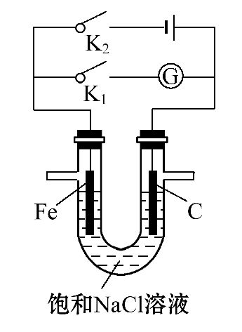
2.(2014·上海高考·12)如右图所示,将铁棒和石墨棒插入盛有饱和NaCl溶液的U形管中。下列分析正确的是 ( )
A.K₁闭合,铁棒上发生的反应为2H⁺+2e⁻H₂↑
B.K₁闭合,石墨棒周围溶液pH逐渐升高
C.K₂闭合,铁棒不会被腐蚀,属于牺牲阳极的阴极保护法
D.K₂闭合,电路中通过0.002N_{A}个电子时,两极共产生0.001 mol气体
【解题指南】解答本题时应注意以下两点:
(1)明确电化学原理;
(2)注意电极材料及离子放电顺序。
【解析】选B。K₁闭合形成原电池,铁作负极,失电子被腐蚀,石墨电极是正极,氧气得电子变为OH⁻,pH逐渐升高,A错误、B正确;K₂闭合,铁棒作阴极被保护,不会被腐蚀,属于外加电流的阴极保护法,C错误;K₂闭合形成电解池,两极分别产生氯气和氢气,电路中通过0.002N_{A}个电子时,每极上产生0.001 mol气体,共
0.002 mol气体,D错误。
3.(2014·广东高考·11)某同学组装了如图所示的电化学装置。电极Ⅰ为Al,其他电极均为Cu,则 ( )
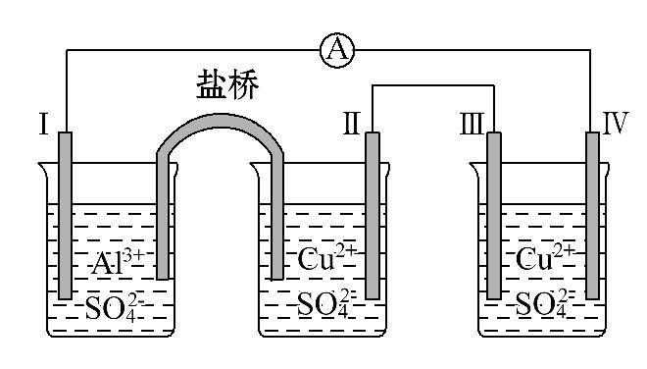
A.电流方向:电极Ⅳ→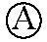→电极Ⅰ
B.电极Ⅰ发生还原反应
C.电极Ⅱ逐渐溶解
D.电极Ⅲ的电极反应:Cu²⁺+2e⁻Cu
【解题指南】解答本题时应注意以下两点:
(1)掌握判断电解池和原电池的方法;
(2)电流方向与电子流动方向相反。
【解析】选A。电极Ⅰ是原电池的负极,电极Ⅱ是原电池的正极,电极Ⅲ是电解池的阳极,电极Ⅳ是电解池的阴极,故电流方向:电极Ⅳ→→电极Ⅰ,A正确;电极Ⅰ发生氧化反应,B错误;电极Ⅱ是原电池的正极,发生还原反应,有单质铜析出,C错误;电极Ⅲ是电解池的阳极,发生氧化反应,电极反应为Cu-2e⁻Cu²⁺,D错误。
【误区提醒】原电池与电解池串联时,可通过电极的活性差异判断装置是不是原电池。一般情况下,若电极不同且其中的一极能与电解质反应,则该装置为原电池;若电极材料相同,则为电解池。
4.(2014·海南高考·3)以石墨为电极,电解KI溶液(其中含有少量酚酞和淀粉),下列说法错误的是 ( )
A.阴极附近溶液呈红色 B.阴极逸出气体
C.阳极附近溶液呈蓝色 D.溶液的pH变小
【解题指南】解答本题时应注意以下两点:
(1)电解池的两极电极产物的判断;
(2)碘使淀粉变蓝和碱使酚酞变红。
【解析】选D。惰性电极电解碘化钾溶液,阴极氢离子得电子生成氢气,同时生成氢氧化钾,因此溶液变红(碱使酚酞变红),A、B说法正确;阳极产生碘单质,碘使淀粉变蓝,C说法正确;阴极氢离子得电子生成氢气,同时生成氢氧化钾,碱性增强,D说法错误。
【误区提醒】(1)电极产物判断不准确,而错误判断电极产物为钾和碘单质;
(2)溶液的酸碱性变化不清晰,只考虑电极产物碘单质和氢气,而忽略氢氧化钾的生成,导致溶液酸碱性判断出错。
5.(2014·北京高考·8)下列电池工作时,O₂在正极放电的是 ( )
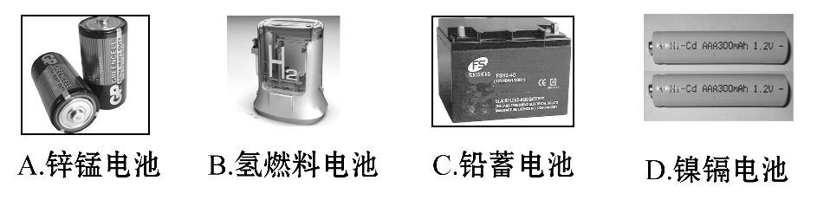
【解题指南】解答本题需注意以下两点:
(1)明确正负极上发生的反应是解答本题的关键;
(2)电极反应式的书写要结合电解质溶液的酸碱性。
【解析】选B。锌锰电池中电极反应式,负极:Zn-2e⁻Zn²⁺、正极:2MnO₂+2N+2e⁻Mn₂O₃+2NH₃+H₂O,所以不符合题意,故A错误;酸性氢燃料电池电极反应式为2H₂-4e⁻4H⁺、O₂+4H⁺+4e⁻2H₂O,碱性氢燃料电池电极反应式为2H₂-4e⁻+4OH⁻4H₂O、O₂+2H₂O+4e⁻4OH⁻,所以符合题意,故B正确;铅蓄电池放电时负极电极反应式:Pb-2e⁻+SPbSO₄,正极电极反应式:PbO₂+2e⁻+4H⁺+SPbSO₄+2H₂O,所以不符合题意,故C错误;镍镉电池放电,正极:2NiOOH+2H₂O+2e⁻2Ni(OH)₂+2OH⁻、负极:Cd+2OH⁻-2e⁻Cd(OH)₂,所以不符合题意,故D错误。
6.(2014·海南高考·16)锂锰电池的体积小,性能优良,是常用的一次电池。该电池反应原理如图所示,其中电解质LiClO₄溶于混合有机溶剂中,Li⁺通过电解质迁移入MnO₂晶格中,生成LiMnO₂。
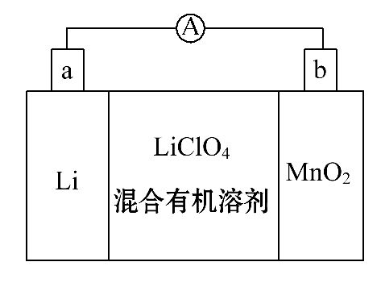
回答下列问题:
(1)外电路的电流方向是由 极流向 极。(填字母)
(2)电池正极反应式为 。
(3)是否可用水代替电池中的混合有机溶剂? (填“是”或“否”),原因是 。
(4)MnO₂可与KOH和KClO₃在高温下反应,生成K₂MnO₄,反应的化学方程式为 ,K₂MnO₄在酸性溶液中歧化,生成KMnO₄和MnO₂的物质的量之比为 。
【解题指南】解答本题时应注意以下两点:
(1)原电池原理和两极判断,外电路的电流流向;
(2)电极反应式书写和电解质溶液的探究。
【解析】(1)锂锰电池的一个电极反应物为单质锂,另一个电极反应物为二氧化锰,则负极为金属锂,正极为二氧化锰,则外电路电流流向为正极经导线到达负极,即b-导线-a;
(2)正极为二氧化锰,而题干中给出锂离子通过电解质迁移入二氧化锰晶格中生成LiMnO₂,故电极反应式为MnO₂+e⁻+Li⁺LiMnO₂;
(3)由于负极为金属锂,锂为活泼碱金属元素,单质锂与水发生反应,所以不能用水溶液作电解质;
(4)二氧化锰可与氢氧化钾、氯酸钾在高温下生成锰酸钾,则锰化合价升高,依据氧化还原反应化合价变化规律,氯元素化合价降低,生成氯化钾,然后依据电子得失守恒配平化学方程式为3MnO₂+KClO₃+6KOH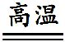3K₂MnO₄+KCl+3H₂O;锰酸钾溶液在酸性溶液中歧化,生成高锰酸钾和二氧化锰,依据化合价升降相等快速判断产物的物质的量之比(K₂MnO₄→KMnO₄化合价升高1;K₂MnO₄→MnO₂化合价降低2)为2∶1。
答案:(1)b a (2)MnO₂+e⁻+Li⁺LiMnO₂
(3)否 电极Li是活泼金属,能与水反应
(4)3MnO₂+KClO₃+6KOH3K₂MnO₄+KCl+3H₂O 2∶1
7.(2014·福建高考·11)某原电池装置如图所示,电池总反应为2Ag+Cl₂2AgCl。下列说法正确的是 ( )
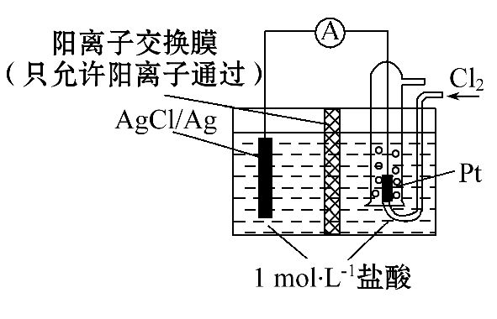
A.正极反应为AgCl+e⁻Ag+Cl⁻
B.放电时,交换膜右侧溶液中有大量白色沉淀生成
C.若用NaCl溶液代替盐酸,则电池总反应随之改变
D.当电路中转移0.01 mol e⁻时,交换膜左侧溶液中约减少0.02 mol离子
【解题指南】解答本题时应注意以下两点:
(1)原电池的正极得电子发生还原反应;
(2)阳离子交换膜只允许阳离子通过。
【解析】选D。电池总反应为2Ag+Cl₂2AgCl,根据题干装置图和原电池原理,正极得电子,所以正极反应式为Cl₂+2e⁻2Cl⁻,A错误;放电时,氯化银/银电极为负极,银单质失电子与盐酸中的氯离子形成氯化银沉淀,故交换膜左侧溶液中有大量白色沉淀生成,B错误;若用氯化钠溶液代替盐酸,电极反应式不变,C错误;当转移0.01 mol电子,则负极生成了0.01 mol氯化银,则减少了0.01 mol氯离子,正极氯气得电子变为氯离子,左侧的溶液中的氢离子通过离子交换膜转移到右侧(物质的量为0.01 mol),故左侧溶液中约减少0.02 mol离子,D正确。
【误区提醒】
(1)忽视了离子交换膜,弄不清楚何种离子通过交换膜。
(2)电极判断错误,应依据氧化还原反应中的氧化反应在负极,还原反应在正极进行确定。
(3)溶液中离子浓度的减小不仅仅包含电极反应式中减少的,还包括通过离子交换膜转移的。
8.(2014·天津高考·1)化学与生产、生活息息相关,下列叙述错误的是 ( )
A.铁表面镀锌可增强其抗腐蚀性
B.用聚乙烯塑料代替聚乳酸塑料可减少白色污染
C.大量燃烧化石燃料是造成雾霾天气的一种重要因素
D.含重金属离子的电镀废液不能随意排放
【解题指南】解答本题需注意以下两点:
(1)原电池的正极都是被保护的。
(2)聚乙烯塑料不能降解,聚乳酸塑料可降解。
【解析】选B。铁表面镀锌时,锌作负极失电子,铁作正极被保护,所以可以增强铁的抗腐蚀性,A正确;聚乙烯在自然界中很难分解,可以造成白色污染,B错误;大量燃烧化石燃料会产生烟尘等污染物,造成雾霾天气,C正确;含有重金属离子的电镀废液能造成水污染,不能随意排放,D正确。
9.(2014·天津高考·6)已知:锂离子电池的总反应为Li_{x}C+Li_{1-x}CoO₂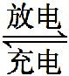C+LiCoO₂,锂硫电池的总反应为2Li+SLi₂S
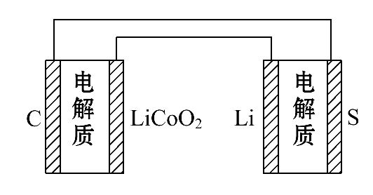
有关上述两种电池说法正确的是 ( )
A.锂离子电池放电时,Li⁺向负极迁移
B.锂硫电池充电时,锂电极发生还原反应
C.理论上两种电池的比能量相同
D.上图表示用锂离子电池给锂硫电池充电
【解题指南】解答本题需注意参与电极反应的单位质量的电极材料放出电能的大小称为该电池的比能量,若是同一种电极材料,比能量大小同该物质的化合价密切相关。
【解析】选B。A项,原电池中阳离子向正极移动,则锂离子电池放电时,Li⁺向正极迁移,错误;B项,锂硫电池充电时,锂电极与外接电源的负极相连,锂电极上,Li⁺得电子发生还原反应,正确;C项,锂硫电池放电时负极为Li,锂离子电池放电时负极为Li_{x}C,两种电池锂的变价不同,两种电池的负极材料不同,所以比能量不相同,错误;D项,充电时,正接正,负接负,所以Li电极接C电极,错误。
【误区提醒】(1)原电池放电时,阳离子向正极移动,很多同学误以为向负极移动而误选A。(2)给二次电池充电时,要使金属离子变成金属单质,必须发生还原反应,作电解池的阴极,必须连接原电池的负极,如本题D项就是对这一知识点的考查。
10.(2014·新课标全国卷Ⅱ·12)2013年3月我国科学家报道了如图所示的水溶液锂离子电池体系。下列叙述错误的是 ( )
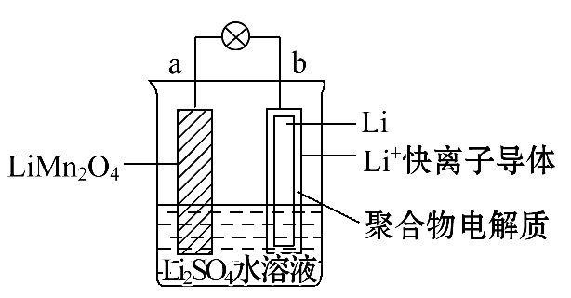
A.a为电池的正极
B.电池充电反应为LiMn₂O₄Li_{1-x}Mn₂O₄+xLi
C.放电时,a极锂的化合价发生变化
D.放电时,溶液中Li⁺从b向a迁移
【解题指南】解答本题时应注意解答电化学题目的流程:
确定电池两极判断电子、离子移动方向书写电极反应和电池反应
【解析】选C。锂离子电池中,b电极为Li,放电时,Li失电子为负极,LiMn₂O₄得电子为正极,所以a为电池的正极,故A正确;充电时,Li⁺在阴极得电子,Li_{1-x}Mn₂O₄在阳极失电子,电池充电反应为LiMn₂O₄Li_{1-x}Mn₂O₄+xLi,故B正确;放电时,a为正极,正极上LiMn₂O₄中锰元素得电子,所以锂的化合价不变,故C错误;放电时,溶液中阳离子向正极移动,即溶液中Li⁺从b向a迁移,故D正确。
二、非选择题
11.(2014·重庆高考·11)氢能是重要的新能源。储氢作为氢能利用的关键技术,是当前关注的热点之一。
(1)氢气是清洁能源,其燃烧产物为 。
(2)NaBH₄是一种重要的储氢载体,能与水反应生成NaBO₂,且反应前后B的化合价不变,该反应的化学方程式为 ,
反应消耗1 mol NaBH₄时转移的电子数目为 。
(3)储氢还可借助有机物,如利用环己烷和苯之间的可逆反应来实现脱氢和加氢。
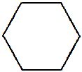(g)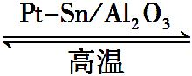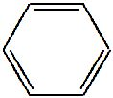(g)+3H₂(g)。
在某温度下,向恒容密闭容器中加入环己烷,其起始浓度为amol·L⁻¹,平衡时苯的浓度为bmol·L⁻¹,该反应的平衡常数K= 。
(4)一定条件下,如图所示装置可实现有机物的电化学储氢(忽略其他有机物)。
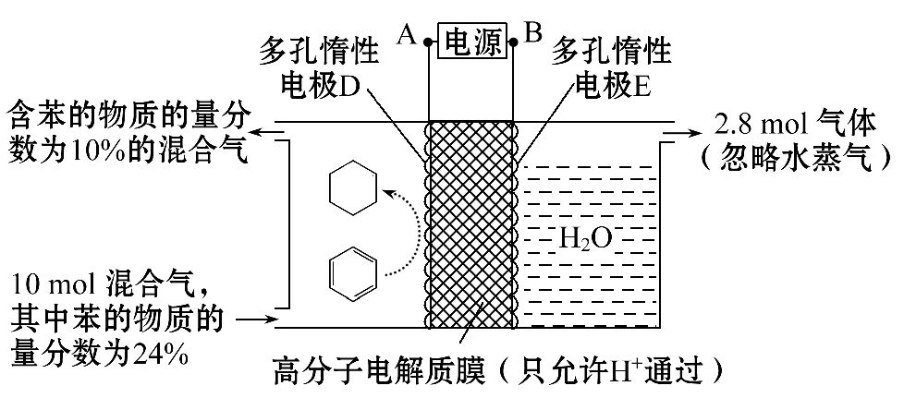
①导线中电子转移方向为 。(用A、D表示)
②生成目标产物的电极反应式为 。
③该储氢装置的电流效率η= 。(η=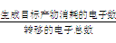×100%,计算结果保留小数点后1位)
【解题指南】解答本题注意以下两点:
(1)根据NaBH₄与水反应时产物为NaBO₂并且B的化合价不变,写出反应的方程式并且配平,然后根据反应方程式计算转移电子的数目;
(2)燃料电池中的高分子电解质膜只允许氢离子通过,说明两个电极反应中均有氢离子参与。
【解析】(1)氢气完全燃烧的产物是H₂O。
(2)NaBH₄与水反应生成NaBO₂,且反应前后B的化合价不变,NaBO₂中硼元素化合价为+3价,所以NaBH₄中氢元素的化合价为-1价,所以氢元素化合价由-1价、+1价变为0价,再结合转移电子守恒配平方程式为NaBH₄+2H₂ONaBO₂+4H₂↑,反应消耗1 mol NaBH₄时转移电子的物质的量=1 mol×4×(1-0)=4 mol,所以转移电子数为4N_{A}或2.408×10²⁴。
(3)利用三段式解题
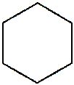(g)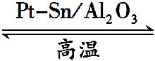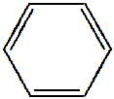(g)+3H₂(g)
起始
(mol·L⁻¹) a 0 0
转化
(mol·L⁻¹) b b 3b
平衡
(mol·L⁻¹) a-b b 3b
化学平衡常数K=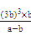=。
(4)①根据题干图示苯→环己烷知发生还原反应,则D是阴极,电子转移方向为A→D;②苯得到电子生成环己烷是目标产物(储氢),反应为C₆H₆+6H⁺+6e⁻C₆H₁₂;③阳极生成2.8 mol气体应该是氧气,转移电子2.8 mol×4=11.2 mol,设阴极消耗苯的物质的量为xmol,转移电子6xmol,生成环己烷xmol,根据得失电子相等,阴极还生成氢气(11.2-6x)÷2 mol,(2.4-x)/[10+(11.2 mol-6xmol)÷2]=0.1,x=1.2,因此储氢装置的电流效率η=(6x/11.2)×100%=64.3%。
答案:(1)水(或H₂O)
(2)NaBH₄+2H₂ONaBO₂+4H₂↑
4N_{A}(或2.408×10²⁴)
(3)
(4)①A→D ②C₆H₆+6H⁺+6e⁻C₆H₁₂ ③64.3%
12.(2014·新课标全国卷Ⅰ·27)次磷酸(H₃PO₂)是一种精细磷化工产品,具有较强还原性,回答下列问题:
(1)H₃PO₂是一元中强酸,写出其电离方程式: 。
(2)H₃PO₂及NaH₂PO₂均可将溶液中的Ag⁺还原为银,从而可用于化学镀银。
①H₃PO₂中,磷元素的化合价为 。
②利用H₃PO₂进行化学镀银反应中,氧化剂与还原剂的物质的量之比为4∶1,则氧化产物为 (填化学式)。
③NaH₂PO₂为 (填“正盐”或“酸式盐”),其溶液显 (填“弱酸性”“中性”或“弱碱性”)。
(3)H₃PO₂的工业制法是:将白磷(P₄)与Ba(OH)₂溶液反应生成PH₃气体和Ba(H₂PO₂)₂,后者再与H₂SO₄反应,写出白磷与Ba(OH)₂溶液反应的化学方程式: 。
(4)H₃PO₂也可用电渗析法制备。“四室电渗析法”工作原理如图所示(阳膜和阴膜分别只允许阳离子、阴离子通过):
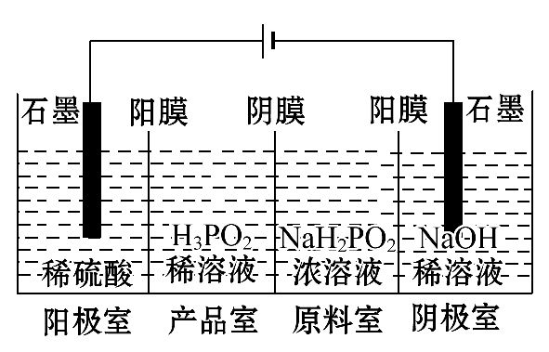
①写出阳极的电极反应式 。
②分析产品室可得到H₃PO₂的原因 。
③早期采用“三室电渗析法”制备H₃PO₂:将“四室电渗析法”中阳极室的稀硫酸用H₃PO₂稀溶液代替,并撤去阳极室与产品室之间的阳膜,从而合并了阳极室与产品室,其缺点是产品中混有 杂质。该杂质产生的原因是
。
【解析】(1)一元中强酸电离时只电离出一个氢离子。(2)①根据化合物中正负化合价代数和为0,H是+1价,O是-2价,得出P为+1价;②氧化剂与还原剂的物质的量之比为4∶1时,氧化剂得到4 mol电子,1 mol还原剂失去4 mol电子,则P的化合价从+1价上升到+5价;③因为H₃PO₂是一元中强酸,所以NaH₂PO₂是正盐,且是强碱弱酸盐,溶液呈弱碱性。(3)白磷(P₄)与氢氧化钡溶液反应生成PH₃气体和Ba(H₂PO₂)₂,磷元素的化合价由0价变为-3价和+1价,根据得失电子守恒进行配平。(4)①电解时阳极氢氧根离子失电子生成氧气;②阳极室的氢离子通过阳膜到达产品室,原料室中的H₂P通过阴膜进入产品室,二者生成产品;③由于阳极产生氧气,如果阳极室的稀硫酸用H₃PO₂稀溶液代替,氧气会把其氧化为P。
答案:(1)H₃PO₂H⁺+H₂P
(2)①+1 ②H₃PO₄ ③正盐 弱碱性
(3)2P₄+3Ba(OH)₂+6H₂O3Ba(H₂PO₂)₂+2PH₃↑
(4)①2H₂O-4e⁻O₂↑+4H⁺
②阳极室的H⁺穿过阳膜扩散至产品室,原料室的H₂P穿过阴膜扩散至产品室,二者反应生成H₃PO₂
③P H₃PO₂或H₂P被氧化
【误区提醒】几元酸的判断不能根据分子式中氢原子的个数,如果不注意,很容易把H₃PO₂的电离方程式误写为三步电离,把NaH₂PO₂误认为酸式盐。
13.(2014·北京高考·26)NH₃经一系列反应可以得到HNO₃和NH₄NO₃,如下图所示。
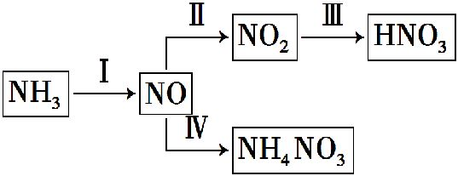
(1)Ⅰ中,NH₃和O₂在催化剂作用下反应,其化学方程式是 。
(2)Ⅱ中,2NO(g)+O₂(g)2NO₂(g)。在其他条件相同时,分别测得NO的平衡转化率在不同压强(p₁、p₂)下温度变化的曲线(如下图)。
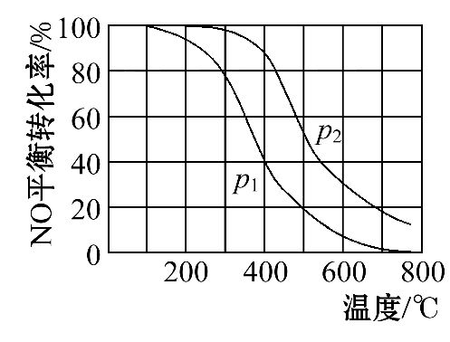
①比较p₁、p₂的大小关系: 。
②随温度升高,该反应平衡常数变化的趋势是 。
(3)Ⅲ中,将NO₂(g)转化为N₂O₄(l),再制备浓硝酸。
①已知:2NO₂(g)N₂O₄(g) ΔH₁
2NO₂(g)N₂O₄(l) ΔH₂
下列能量变化示意图中,正确的是(选填字母) 。
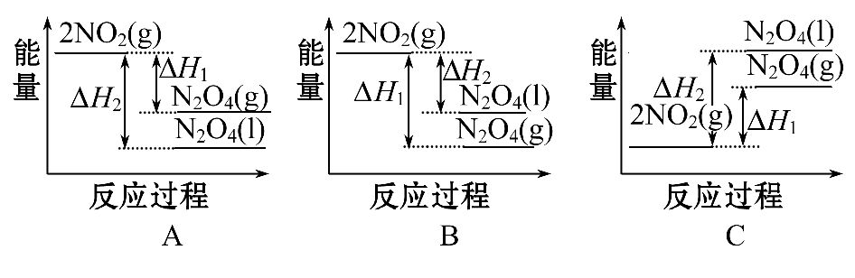
②N₂O₄与O₂、H₂O化合的化学方程式是 。
(4)Ⅳ中,电解NO制备NH₄NO₃,其工作原理如下图所示,为使电解产物全部转化为NH₄NO₃,需补充物质A,A是 ,说明理由: 。
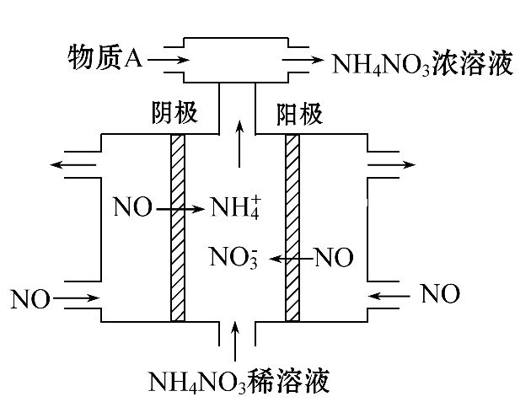
【解题指南】解答本题时应注意以下3点:
(1)要注意常见的能量变化,如化合反应一般为放热反应,物质由气态变成液态一般要放出热量等。
(2)要会分析化学平衡图像,其基本方法是“定一议二”,如本题比较p₁、p₂的大小关系先固定温度不变,看NO的转化率和压强的变化关系。
(3)要熟练掌握常见方程式的书写以及它们的变形。
【解析】(1)氨气的催化氧化方程式:4NH₃+5O₂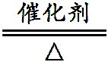4NO+6H₂O。
(2)①该反应正反应方向是气体物质的量减小的反应,增大压强,正向移动,即压强越高,NO的转化率越大,根据题图可知,相同的温度下,压强为p₁时的NO转化率小于压强为p₂时的转化率,故p₁<p₂;②其他条件不变时,升高温度,平衡向吸热方向移动,又根据题图可知,随着温度升高,NO的转化率降低,即升高温度,平衡向逆反应方向移动,则正反应是放热反应,随着温度的升高,平衡常数减小。
(3)①二氧化氮转化成四氧化二氮是化合反应,化合反应一般是放热反应,又因为气态四氧化二氮的能量大于液态四氧化二氮的能量,因此答案选A;②N₂O₄与O₂和H₂O反应生成HNO₃的化学方程式为2N₂O₄+O₂+2H₂O4HNO₃。
(4)电解NO制备硝酸铵,阳极:NO-3e⁻+2H₂ON+4H⁺;阴极:NO+5e⁻+6H⁺N+H₂O,由电子守恒可知,阳极产生的N的量要大于阴极产生的N的量,总反应为8NO+7H₂O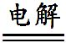3NH₄NO₃+2HNO₃,故应再补充适量的氨气。
答案:(1)4NH₃+5O₂4NO+6H₂O
(2)①p₂>p₁ ②减小
(3)①A
②2N₂O₄+O₂+2H₂O4HNO₃
(4)氨气 由电子守恒可知阳极产生的N的量要大于阴极产生的N的量,所以需补充NH₃
14.(2014·北京高考·28)用FeCl₃酸性溶液脱除H₂S后的废液,通过控制电压电解得以再生。某同学使用石墨电极,在不同电压(x)下电解pH=1的
0.1 mol·L⁻¹FeCl₂溶液,研究废液再生机理。记录如下(a、b、c代表电压值):
序号 | 电压/V | 阳极现象 | 检验阳极产物
Ⅰ | x≥a | 电极附近出现黄色,有气泡产生 | 有Fe³⁺、有Cl₂
Ⅱ | a>x≥b | 电极附近出现黄色,无气泡产生 | 有Fe³⁺、无Cl₂
Ⅲ | b>x>0 | 无明显变化 | 无Fe³⁺、无Cl₂
(1)用KSCN溶液检验出Fe³⁺的现象是 。
(2)Ⅰ中,Fe³⁺产生的原因可能是Cl⁻在阳极放电,生成的Cl₂将Fe²⁺氧化。写出有关反应: 。
(3)由Ⅱ推测,Fe³⁺产生的原因还可能是Fe²⁺在阳极放电,原因是Fe²⁺具有
性。
(4)Ⅱ中虽未检测出Cl₂,但Cl⁻在阳极是否放电仍需进一步验证。电解pH=1的NaCl溶液做对照实验,记录如下:
序号 | 电压/V | 阳极现象 | 检验阳极产物
Ⅳ | a>x≥c | 无明显变化 | 有Cl₂
Ⅴ | c>x≥b | 无明显变化 | 无Cl₂
①NaCl溶液的浓度是 mol·L⁻¹。
②Ⅳ中检测Cl₂的实验方法: 。
③与Ⅱ对比,得出的结论(写出两点): 。
【解题指南】解答本题需注意以下两点:
(1)掌握铁离子的检验方法和试剂颜色变化;
(2)明确氯离子在阳极失电子生成氯气,氯气具有氧化性,氧化亚铁离子生成铁离子,溶液变黄色。
【解析】(1)用KSCN溶液检测Fe³⁺的现象是溶液变红色;
(2)依据电解原理,氯离子在阳极失电子生成氯气,电极反应式为2Cl⁻-2e⁻
Cl₂↑,氯气具有氧化性,氧化亚铁离子生成铁离子,溶液变黄色,反应的离子方程式为Cl₂+2Fe²⁺2Fe³⁺+2Cl⁻;
(3)由Ⅱ推测,Fe³⁺产生的原因还可能是Fe²⁺在阳极放电,元素化合价升高,依据氧化还原反应分析Fe²⁺具有还原性;
(4)①电解pH=1的0.1 mol·L⁻¹FeCl₂溶液,电解pH=1的NaCl溶液做对照实验,探究氯离子是否放电,需要在Cl⁻浓度相同的条件下进行,所以氯化钠溶液的浓度为0.2 mol·L⁻¹;
②依据检验氯气的实验方法分析,取少量阳极附近的溶液,滴在淀粉碘化钾试纸上,试纸变蓝色证明生成氯气,否则无氯气生成;
③依据图表数据比较可知,电解pH=1的NaCl溶液做对照实验与Ⅱ对比,通过控制电压证明了亚铁离子还原性大于氯离子,优先放电,说明生成铁离子有两种原因。
答案:(1)溶液变红
(2)2Cl⁻-2e⁻Cl₂↑、Cl₂+2Fe²⁺2Cl⁻+2Fe³⁺
(3)还原
(4)①0.2 ②取少量阳极附近的溶液,滴在淀粉碘化钾试纸上,试纸变蓝色
③通过控制电压,证实了产生Fe³⁺的两种原因;通过控制电压,验证了Fe²⁺先于Cl⁻放电
15.(2014·四川高考·11)污染物的有效去除和资源的充分利用是化学造福人类的重要研究课题。某研究小组利用软锰矿(主要成分为MnO₂,另含有少量铁、铝、铜、镍等金属化合物)作脱硫剂,通过如下简化流程既脱除燃煤尾气中的SO₂,又制得电池材料MnO₂(反应条件已省略)。
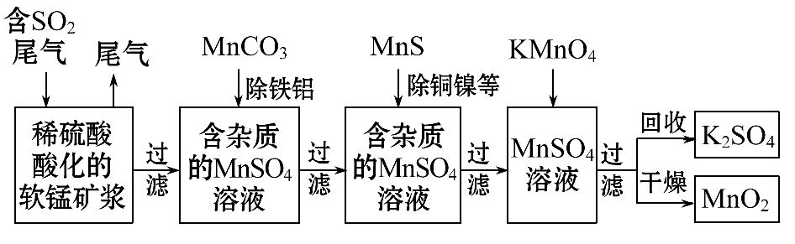
请回答下列问题:
(1)上述流程脱硫实现了 (选填下列字母编号)。
A.废弃物的综合利用
B.白色污染的减少
C.酸雨的减少
(2)用MnCO₃能除去溶液中Al³⁺和Fe³⁺,其原因是
。
(3)已知:25℃、101 kPa时,Mn(s)+O₂(g)MnO₂(s) ΔH=-520 kJ·mol⁻¹
S(s)+O₂(g)SO₂(g) ΔH=-297 kJ·mol⁻¹
Mn(s)+S(s)+2O₂(g)MnSO₄(s) ΔH=-1 065 kJ·mol⁻¹
SO₂与MnO₂反应生成无水MnSO₄的热化学方程式是 。
(4)MnO₂可作超级电容器材料。用惰性电极电解MnSO₄溶液可制得MnO₂,其阳极的电极反应式是 。
(5)MnO₂是碱性锌锰电池的正极材料。碱性锌锰电池放电时,正极的电极反应式是 。
(6)假设脱除的SO₂只与软锰矿浆中MnO₂反应。按照图示流程,将am³(标准状况)含SO₂的体积分数为b%的尾气通入矿浆,若SO₂的脱除率为89.6%,最终得到MnO₂的质量为ckg,则除去铁、铝、铜、镍等杂质时,所引入的锰元素相当于MnO₂
kg。
【解题指南】根据已知反应书写未知热化学方程式的流程:
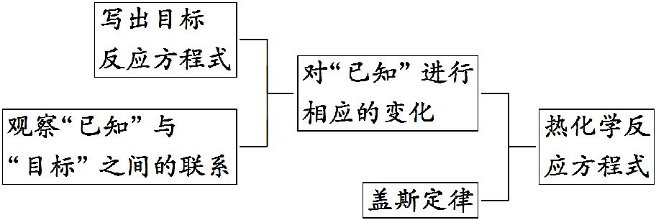
【解析】(1)二氧化硫对大气的污染主要是形成酸雨。
(2)碳酸锰能够与溶液中的氢离子反应,降低溶液的酸性,从而促进了铝离子和三价铁离子的水解,从而使两者变成氢氧化物沉淀下来。
(3)将热化学方程式从上到下依次标为①、②、③,根据盖斯定律,将③-①-②可得到所要求的热化学反应方程式:
MnO₂(s)+SO₂(g)MnSO₄(s) ΔH=-248 kJ·mol⁻¹。
(4)电解池的阳极在反应中应该失去电子,反应物为硫酸锰,产物为二氧化锰,反应方程式为Mn²⁺+2H₂O-2e⁻MnO₂+4H⁺。
(5)原电池的正极在反应过程中应该得到电子,锰的化合价由+4价降低为+3价,反应方程式为MnO₂+H₂O+e⁻MnOOH+OH⁻。
(6)参加反应的二氧化硫的物质的量为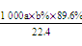=0.4ab(mol),生成硫酸锰的物质的量为0.4abmol,生成二氧化锰ckg,根据反应3MnSO₄+2KMnO₄+2H₂O5MnO₂+
K₂SO₄+2H₂SO₄,消耗硫酸锰的物质的量是×mol,除去金属杂质时引入的锰元素的物质的量是×mol-0.4abmol,相当于二氧化锰的质量是(×mol-0.4abmol)×87 g·mol⁻¹=(600c-34.8ab)g=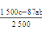kg。
答案:(1)A、C
(2)消耗溶液中的酸,促进Al³⁺和Fe³⁺水解生成氢氧化物沉淀
(3)MnO₂(s)+SO₂(g)MnSO₄(s) ΔH=-248 kJ·mol⁻¹
(4)Mn²⁺+2H₂O-2e⁻MnO₂+4H⁺
(5)MnO₂+H₂O+e⁻MnOOH+OH⁻
(6)
16. (2014·江苏高考·20)硫化氢的转化是资源利用和环境保护的重要研究课题。由硫化氢获得硫单质有多种方法。
(1)将烧碱吸收H₂S后的溶液加入到如下图所示的电解池的阳极区进行电解。电解过程中阳极区发生如下反应:
S²⁻-2e⁻S (n-1)S+S²⁻
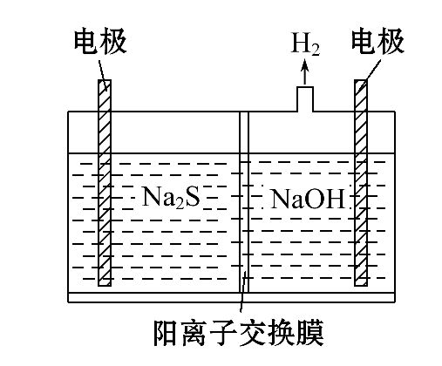
①写出电解时阴极的电极反应式: 。
②电解后阳极区的溶液用稀硫酸酸化得到硫单质,其离子方程式可写成 。
(2)将H₂S和空气的混合气体通入FeCl₃、FeCl₂、CuCl₂的混合溶液中反应回收S,其物质转化如下图所示。
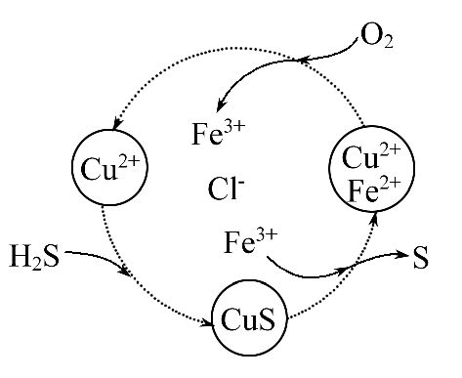
①在图示的转化中,化合价不变的元素是 。
②反应中当有1 mol H₂S转化为硫单质时,保持溶液中Fe³⁺的物质的量不变,需消耗O₂的物质的量为 。
③在温度一定和不补加溶液的条件下,缓慢通入混合气体,并充分搅拌。欲使生成的硫单质中不含CuS,可采取的措施有 。
(3)H₂S在高温下分解生成硫蒸气和H₂。若反应在不同温度下达到平衡时,混合气体中各组分的体积分数如下图所示,H₂S在高温下分解反应的化学方程式为 。
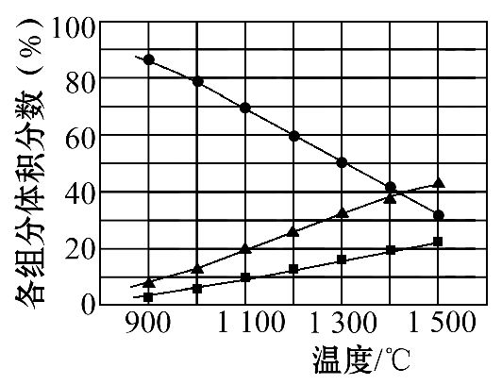
【解题指南】解答本题时应注意以下两点:
(1)会利用图示信息,运用化学观点,分析解决问题。
(2)会应用守恒法(电荷守恒、得失电子守恒)分析电极反应式和氧化还原反应。
【解析】(1)阴极区生成氢气,电极反应式为2H₂O+2e⁻H₂↑+2OH⁻;电解后阳极区离子为,酸性条件下,和H⁺反应生成单质S,硫元素失去电子发生氧化反应生成单质硫,同时硫元素得电子生成H₂S,即离子方程式为+2H⁺(n-1)S↓+
H₂S↑。(2)①图中的反应有Cu²⁺与H₂S反应生成CuS和H⁺、CuS与Fe³⁺反应生成Fe²⁺与Cu²⁺和S、Fe²⁺被O₂氧化生成Fe³⁺,化合价不变的元素是铜、氢、氯;②由S守恒可知1 mol H₂S生成1 mol CuS,由得失电子相等可知1 mol CuS生成2 mol Fe²⁺;再由得失电子相等得2 mol×(3-2)=n(O₂)×4,n(O₂)=0.5 mol;③CuS是Cu²⁺与H₂S反应生成的,CuS与Fe³⁺反应生成Fe²⁺,Fe²⁺被O₂氧化,所以要使硫固体中不含CuS,只需增大空气的量即提高混合气体中空气的比例。(3)设H₂S分解方程式为nH₂SnH₂+S_{n},观察图像,1 100℃时生成的两种组分的体积分数之比为20%∶10%=2∶1,所以n=2,H₂S分解的方程式为2H₂S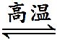2H₂+S₂。
答案:(1)①2H₂O+2e⁻H₂↑+2OH⁻
②+2H⁺(n-1)S↓+H₂S↑
(2)①Cu、H、Cl(或铜、氢、氯)
②0.5 mol
③提高混合气体中空气的比例
(3)2H₂S2H₂+S₂
【误区提醒】
(1)本题的第(2)问中,会漏写部分元素。如Cu始终为+2价,H为+1价,Cl⁻没有参加反应。
(2)本题的第(3)问中,有学生写成H₂SS+H₂,而没有利用图中物质的比例关系分析产物不是S,而是S₂。
关闭Word文档返回原板块。

